Аларма

Автори:

Алекс Заимов | Весела Балдева | Елена Калковска | Силвия Сребрева
Пловдив | Кричим, Пловдив | Пловдив | Пловдив
0893466119 | 0894897931 | 0879350550 | 0898540577
МГ „Акад. Кирил Попов“ | МГ „Акад. Кирил Попов“ | МГ „Акад. Кирил Попов“ | МГ „Акад. Кирил Попов“
XI | XI | XI | XI

Преподавател

Иво Радев

Ivoradev14@mail.com
0885749020

Съдържание:
- Описание на проекта;
- Блокова схема;
- Електрическа схема;
- Списък със съставни части;
- Сорс код;
- Заключение

- Описание на проекта

Проектът „Аларма“ е разработен в онлайн платформата Tinkercad. Основната цел на симулацията е да засича дим и прекалено високи температури и да предупреждава потребителя за предстоящ или вече настъпил пожар. При засичане на газ от газ сензорът(Gas Sensor) или температура от топлинния сензор (Temperature Sensor [TMP36]) по-високи от допустимото се задейства звуков сигнал. В случай на авария се задейства и светлинен сигнал – зелен, в случай на засечен дим, и червен, в случай на прекалено високо достигната температура.

- Блокова схема

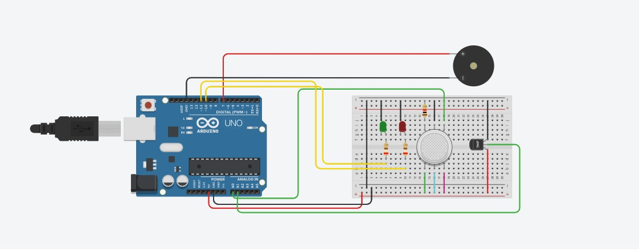

- Електрическа схема

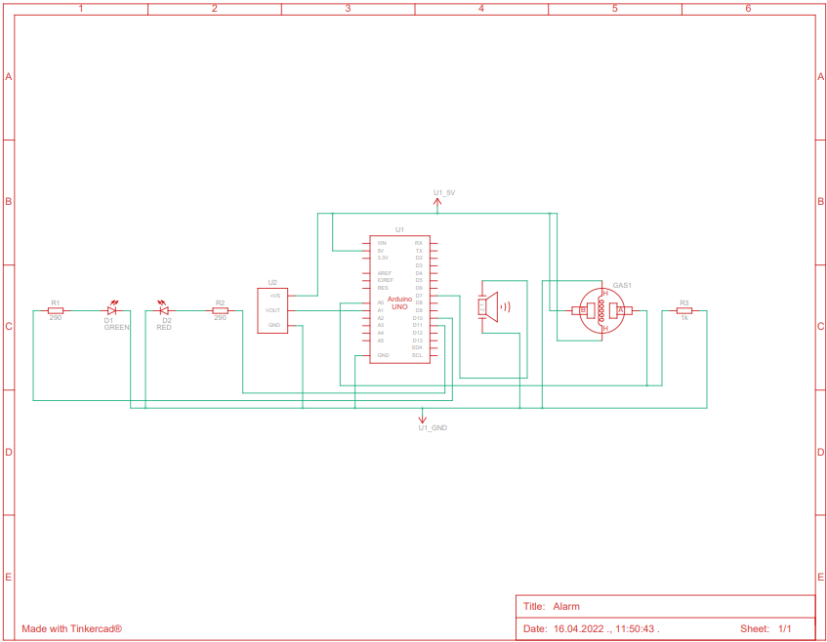
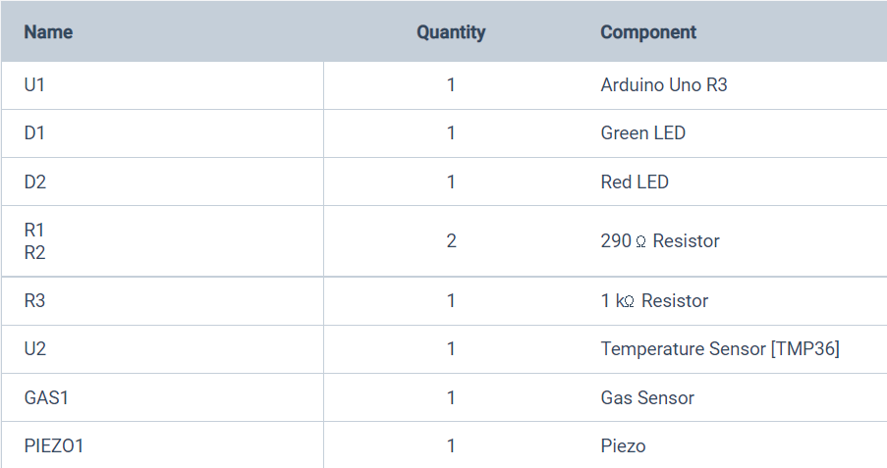
- Списък със съставни части

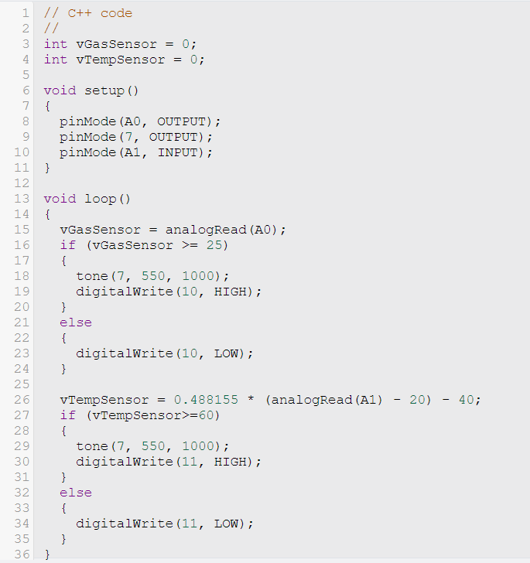
- Сорс код

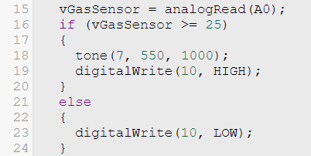
Газ сензорът приема информация
Проверка дали приетата стойност надвишава зададена граница
При изпълнено условие се задейства звукова аларма и се включва зеленият диод

При не изпълнено условие диодът се изключва

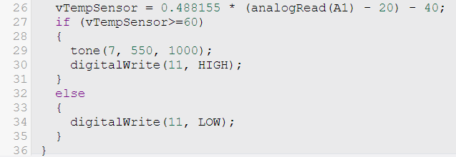
При изпълнено условие се задейства звукова аларма и се включва червеният диод
Проверка дали приетата стойност надвишава зададена граница
Топлинният сензор приема стойност и я превръща в градуси
При не изпълнено условие диодът се изключва

- Заключение

Приложението на такъв тип устройство е полезно не само в обществени сгради, но и във всеки тип затворени помещения като апартаменти, офиси, частни имоти и др. Лесната му употреба не би затруднила никого при инсталацията и използването му. Този уред помага на хиляди хора всеки ден и предотвратява нанасянето на трайни или смъртоносни увреждания причинени от разраснали се пожари.

